Ilustración detallada

Una perturbación de la Fuerza ilumina el camino del haz
Monitor de chorro de gas supersónico
El nitrógeno (N2) se seleccionó porque es neutro e inerte, de forma que no altera el haz ni el equipo, y produce una intensa fluorescencia. Cuando el haz de partículas atraviesa la cortina de gas excita los electrones del nitrógeno. Los fotones que emite se recogen con un fotomultiplicador y se crea una imagen. También se ha probado otros gases con éxito.
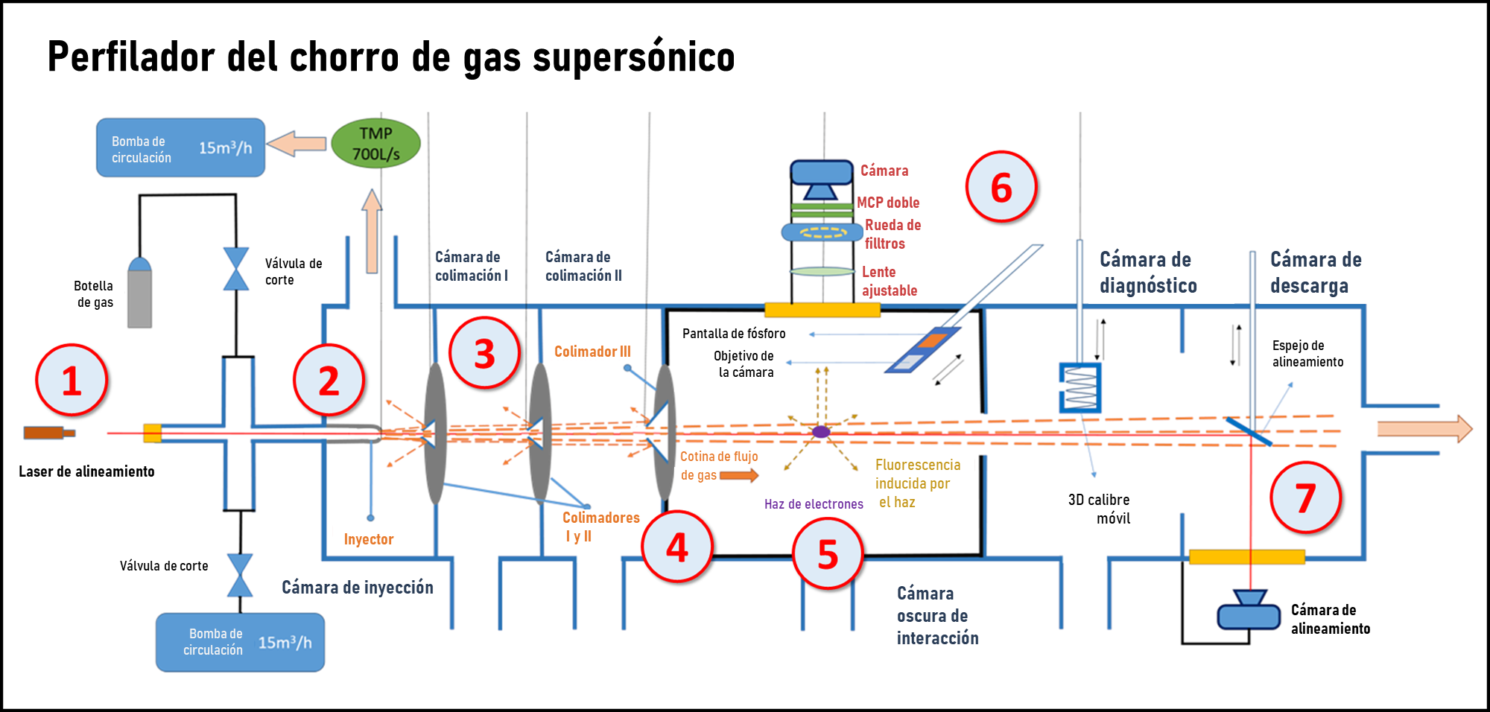
Perfilador del chorro de gas supersónico
University of Liverpool
1. Láser de alineación: asegura que todos los componentes estén correctamente alineados.
2. Inyector: libera el gas nitrógeno y lo acelera a velocidades supersónicas.
3. Colimadores: se utilizan para crear un flujo denso y uniforme de partículas de gas.
4. Colimador rectangular: forma la delgada cortina de gas.
5. Interacción: el haz de electrones atraviesa la cortina de gas y excita los electrones, que liberan fotones.
6. Imágenes: los fotones liberados viajan a una pantalla de fósforo que amplifica su brillo para que sean visibles por la cámara de imágenes. Se captura la imagen del haz.
7. Cámara de descarga: las partículas de la cortina de gas se recogen y eliminan.

